

AKMENĖS RAJONO SAVIVALDYBĖS ADMINISTRACIJA
Biudžetinė įstaiga, L. Petravičiaus a. 2, LT-85132 Naujoji Akmenė, tel. +370 425 57 133, el. p. info@akmene.lt.
Duomenys kaupiami ir saugomi Juridinių asmenų registre, kodas 188719391

PATVIRTINTA
Viešojo pirkimo komisijos
2025-06-10 protokolu Nr. CPOVPP-249

MAŽOS VERTĖS VIEŠOJO PIRKIMO „AKMENĖS RAJONO KAIRIŠKIŲ KADASTRO VIETOVĖS GRIOVIO NR. A-1 DALIES PAPRASTOJO REMONTO DARBŲ PIRKIMAS“
SKELBIAMOS APKLAUSOS SPECIALIOSIOS SĄLYGOS
VERSIJA NR. 1
TURINYS
1. Bendra informacija 2
2. Pirkimo objektas 2
3. Tiekėjų pašalinimo pagrindai, kvalifikacijos reikalavimai ir reikalaujami kokybės vadybos sistemos ir (arba) aplinkos apsaugos vadybos sistemos standartai 3
4. Reikalavimai, susiję su nacionaliniu saugumu 4
5. Specialieji reikalavimai pasiūlymų rengimui ir pateikimui 5
6. Pasiūlymo galiojimo užtikrinimas 6
7. Pasiūlymų vertinimas 7
8. Sutarties sudarymas 8
9. Kitos sąlygos 9

- Bendra informacija

1.1. Perkančioji organizacija – Akmenės rajono savivaldybės administracija, juridinio asmens kodas 188719391, adresas L. Petravičiaus a. 2, Naujoji Akmenė. Perkančioji organizacija nėra PVM mokėtoja.
  - Pirkimą perkančiosios organizacijos vardu atlieka centrinė perkančioji organizacija: Akmenės rajono CPO, juridinio asmens kodas 188719391, adresas L. Petravičiaus a. 2, Naujoji Akmenė. Sutartį pasirašys perkančioji organizacija..
  - Pirkimas neatliekamas naudojantis centralizuotų pirkimų katalogu, nes tokių darbų CPO.LT kataloge nėra.
1.4. Pirkimo Komisija yra sudaroma.
1.5. Atliekamas žaliasis pirkimas. Pirkimas vykdomas vadovaujantis Lietuvos Respublikos aplinkos ministro 2011 m. birželio 28 d. įsakymu Nr. D1-508 „Dėl aplinkos apsaugos kriterijų taikymo, vykdant žaliuosius pirkimus, tvarkos aprašo patvirtinimo“ 4.3 punktu ir 4.4.4 papunkčiu. Aplinkos apsaugos kriterijai nustatyti pirkimo sąlygų 1 priede „Tiekėjų kvalifikacijos reikalavimai ir reikalaujami kokybės bei aplinkos apsaugos vadybos sistemų standartai“ ir 5 priede „Sutarties projektas“.
1.6. Bendrosios pirkimo sąlygos yra neatskiriama šių pirkimo sąlygų dalis.
- Pirkimo objektas

  - Perkančioji organizacija numato Akmenės rajono Kairiškių kadastro vietovės griovio Nr. A-1 dalies paprastojo remonto darbus.
  - Pirkimo objektas į dalis neskaidomas. Pirkimo apimtys, reikalavimai ir techninė specifikacija apibrėžti specialiųjų pirkimo sąlygų 2 priede.
  - Jeigu apibūdinant pirkimo objektą techninėje specifikacijoje nurodytas konkretus modelis ar tiekimo šaltinis, konkretus procesas, būdingas konkretaus tiekėjo tiekiamoms prekėms ar teikiamoms paslaugoms, ar prekių ženklas, patentas, tipai, konkreti kilmė ar gamyba, turi būti laikoma, kad kiekviena tokia nuoroda yra pateikta su žodžiais „arba lygiavertis“.
  - Maksimali pirkimui skirta lėšų suma: 18 150,00 Eur su PVM (15 000,00 EUR be PVM).
  - Jeigu apibūdinant pirkimo objektą techninėje specifikacijoje nurodytas standartas, techninis liudijimas ar bendrosios techninės specifikacijos (Europos standartą perimantis Lietuvos standartas, Europos techninio įvertinimo patvirtinimo dokumentas, informacinių ir ryšių technologijų bendrosios techninės specifikacijos, tarptautinis standartas, kitos Europos standartizacijos organizacijų nustatytos techninių normatyvų sistemos, nacionaliniai standartai, nacionaliniai techniniai liudijimai arba nacionalinės techninės specifikacijos, susijusios su darbų projektavimu, sąmatų apskaičiavimu ir vykdymu bei prekių naudojimu), turi būti laikoma, kad kiekviena tokia nuoroda yra pateikta su žodžiais „arba lygiavertis“.
- Tiekėjų pašalinimo pagrindai, kvalifikacijos reikalavimai ir reikalaujami kokybės vadybos sistemos ir (arba) aplinkos apsaugos vadybos sistemos standartai

  - Pašalinimo pagrindai netaikomi.
3.2. Tiekėjams nustatomi kvalifikacijos reikalavimai, ir (arba) reikalavimai dėl kokybės vadybos sistemos ir (arba) aplinkos apsaugos vadybos sistemos standartų laikymosi ir jų atitiktį patvirtinantys dokumentai nurodyti specialiųjų pirkimo sąlygų 1 priede. Tiekėjas, teikdamas pasiūlymą, įsipareigoja, kad sutartį vykdys tik teisę verstis atitinkama veikla turintys asmenys.
3.3. Tiekėjas teikdamas pasiūlymą neturi pateikti nei EBVPD, nei laisvos formos deklaracijos dėl atitikties reikalavimams.
- Reikalavimai, susiję su nacionaliniu saugumu

4.1. Perkančioji organizacija, įvertinusi visus galinčius kelti grėsmę nacionalinio saugumo interesams rizikos veiksnius numato, kad šiame pirkime negali dalyvauti tiekėjai, jų subtiekėjai ir ūkio subjektai, kurių pajėgumais remiamasi, kurie nėra registruoti (jeigu tiekėjas, jų subtiekėjas ar ūkio subjektas, kurio pajėgumais remiamasi, yra fizinis asmuo – nuolat gyvenantis ar turintis pilietybę) Europos Sąjungos valstybėje narėje, Šiaurės Atlanto sutarties organizacijos valstybėje narėje ar trečiojoje šalyje, pasirašiusioje VPĮ 17 straipsnio 4 dalyje nurodytus tarptautinius susitarimus.
- Specialieji reikalavimai pasiūlymų rengimui ir pateikimui

5.1. CVP IS pasiūlymo lango eilutėje „Prisegti dokumentus“ pateikiamas tiekėjo pasirašytas pasiūlymas, parengtas pagal specialiųjų pirkimo sąlygų 3 priede pateiktą pasiūlymo formą ir pasiūlymo formoje nurodyti ir kiti, tiekėjo nuomone, būtini dokumentai (jų kopijos).
5.2. Pasiūlymas gali būti pasirašytas fiziniu arba kvalifikuotu elektroniniu parašu. Jeigu tiekėjas dokumentus tvirtina naudodamas elektroninį, o ne fizinį parašą, elektroninis parašas turi atitikti VPĮ 22 straipsnio 11 dalies 2 ir 3 punktuose nustatytus reikalavimus. Perkančiajai organizacijai kilus abejonių dėl dokumentų tikrumo, ji turi teisę reikalauti pateikti dokumentų originalus. Gali būti:
5.2.1. pateikiami kvalifikuotu elektroniniu parašu pasirašyti elektroninėmis priemonėmis suformuoti dokumentai;
5.2.2. skaitmeninės dokumentų kopijos (fiziniu parašu tvirtinami dokumentai turi būti pateikiami pasirašyti ir nuskenuoti).
5.3. Pasiūlymas turi būti parengtas lietuvių arba anglų kalbomis. Jei kurie nors su pasiūlymu teikiami dokumentai parengti ne ta kalba, kuria reikalaujama, turi būti pateiktas tikslus vertimas į reikalaujamą kalbą.
5.4. Pasiūlymuose nurodytos kainos bus vertinamos eurais. Jeigu pasiūlymuose kainos nurodytos užsienio valiuta, jos bus perskaičiuojamos eurais pagal Europos Centrinio Banko skelbiamą orientacinį euro ir užsienio valiutų santykį, o tais atvejais, kai orientacinio euro ir užsienio valiutų santykio Europos Centrinis Bankas neskelbia, – pagal Lietuvos banko nustatomą ir skelbiamą orientacinį euro ir užsienio valiutų santykį pasiūlymų pateikimo dieną.
5.5. Bendra pasiūlymo kaina (sąnaudos) su PVM turi būti nurodoma dviejų skaitmenų po kablelio tikslumu. Šią kainą sudarančios kainos sudedamosios dalys ar įkainiai gali būti išreikšti neribojant skaitmenų po kablelio kiekio.
5.6. Tiekėjų pasiūlymuose nurodytos kainos bus vertinamos ir lyginamos su visais mokesčiais, įskaitant PVM.

6. Pasiūlymo galiojimo užtikrinimas

6.1. Perkančioji organizacija nereikalauja užtikrinti pasiūlymo galiojimą, tačiau pasilieka teisę kreiptis į teismą dėl žalos, atsiradusios dėl to, kad pasiūlymo galiojimo laikotarpiu tiekėjas pakeičia ar atšaukia savo pasiūlymą ar pirkimo laimėtojas atsisako sudaryti sutartį, atlyginimo.

- Pasiūlymų vertinimas

7.1. Perkančioji organizacija ekonomiškai naudingiausią pasiūlymą išrenka pagal tiekėjo pasiūlyme nurodytą kainą, kuri turi būti apskaičiuota ir nurodyta taip, kaip reikalaujama specialiųjų pirkimo sąlygų 3 priede.
7.2. Laimėjusiu pasiūlymu galės būti pripažintas tik 1 (vienas) ekonomiškai naudingiausias pasiūlymas, esantis pasiūlymų eilės pirmojoje vietoje.

8. Sutarties sudarymas

8.1. Ši pirkimo procedūra atliekama siekiant sudaryti sutartį su tiekėju, kurio pasiūlymas, vadovaujantis pirkimo sąlygose nustatyta tvarka, bus pripažintas laimėjęs, o jei pirkimas skaidomas į dalis – su tiekėjais, kurių pasiūlymai bus pripažinti laimėję. Sutarties sąlygos pateikiamos specialiųjų pirkimo sąlygų 5 priede.

9. Kitos sąlygos

9.1. Perkančiosios organizacijos atstovai, įgalioti palaikyti tiesioginį ryšį su tiekėjais ir gauti iš jų (ne tarpininkų) pranešimus, susijusius su pirkimų procedūromis:
9.1.1. techniniais klausimais – Žemės ūkio ir kaimo plėtros skyriaus žemės ūkio specialistė Aušra Urnėžienė, tel. +370 425 59 778, el. p. ausra.urneziene@akmene.lt;
9.1.2. viešųjų pirkimų procedūrų klausimais – Tarptautinio bendradarbiavimo ir komunikacijos skyriaus vedėja, laikinai atliekanti Viešųjų pirkimų skyriaus vedėjo funkcijas, Ingrida Jakaitienė tel. (0 425) 59 770, el. p. ingrida.jakaitiene@akmene.lt.

___________________
Pirkimo sąlygų 1 priedas „Tiekėjų kvalifikacijos reikalavimai ir reikalaujami kokybės bei aplinkos apsaugos vadybos sistemų standartai“

TIEKĖJŲ KVALIFIKACIJOS REIKALAVIMAI IR REIKALAVIMAI LAIKYTIS KOKYBĖS VADYBOS SISTEMOS IR (ARBA) APLINKOS APSAUGOS VADYBOS SISTEMOS STANDARTŲ
1.Tiekėjo kvalifikacija turi atitikti šiame priede nustatytus reikalavimus kvalifikacijai:

Eil. Nr. | Kvalifikacijos reikalavimas | Atitiktį reikalavimui įrodantys dokumentai | Subjektas, kuris turi atitikti reikalavimą
1. | Teisė verstis veikla
1.1. | Tiekėjas turi teisę verstis melioracijos statinių statybos veikla.  Reikalavimo teisinis pagrindas: LR melioracijos įstatymas, 8 str. 3 d. | Dokumentai, kuriuos turės pateikti galimas laimėtojas:  1. Lietuvos Respublikos žemės ūkio ministerijos išduoto kvalifikacijos atestato (galiojančio), suteikiančio teisę atlikti melioracijos statinių statybos darbus, kopija.  2. Užsienio šalies tiekėjo teisę verstis melioracijos statinių statybos veikla patvirtinančių dokumentų (atitinkamos užsienio šalies institucijos (profesinių ar veiklos tvarkytojų, valstybės įgaliotų institucijų, kaip yra nustatyta toje valstybėje, kurioje tiekėjas registruotas) išduotų dokumentų ar priesaikos deklaracijos, liudijančios tiekėjo teisę verstis melioracijos veikla) kopijos.  Jeigu tiekėjui kvalifikacijos dokumentai raštu neišduodami ar (ir) skelbiami viešai elektroninėse duomenų bazėse, ir (ar) yra teikiami nemokamai, tokiu atveju pateikiama nuoroda į informacijos šaltinį.  Esant aplinkybėms, dėl kurių perkančioji organizacija negali pati pasitikrinti, užfiksuoti ir išsaugoti registre nurodytų duomenų (pvz., registras neveikia, registre nėra duomenų apie tiekėją ar pan.,), perkančioji organizacija turi teisę kreiptis į tiekėją dėl atitiktį patvirtinančių dokumentų pateikimo.  Nurodytą reikalaujamą kvalifikaciją tiekėjai (ar jų personalas) privalo būti įgiję iki pasiūlymų pateikimo termino pabaigos.  CVP IS priemonėmis pateikiamos skaitmeninės dokumentų kopijos. | Jeigu pasiūlymą teikia ūkio subjektų grupė – reikalavimą turi atitikti kiekvienas ūkio subjektų grupės narys (-iai), pagal jų prisiimamus įsipareigojimus pirkimo sutarčiai vykdyti;  Tiekėjas gali remtis kitų ūkio subjektų pajėgumais tik tuomet, kai tie subjektai, kurių pajėgumais buvo pasiremta, patys tieks prekes, teiks paslaugas ar atliks darbus, kuriems reikia jų pajėgumų;  Subtiekėjai, kuriuos tiekėjas pasitelks pirkimo sutarties vykdymui (kurių pajėgumais tiekėjas nesiremia, kad atitiktų pirkimo dokumentuose nustatytus kvalifikacijos reikalavimus), privalo turėti teisę verstis ta veikla, kuriai jis pasitelkiamas.
1.2. | Tiekėjas, turi pasiūlyti ne mažiau kaip 1 (vieną) melioracijos statinių statybos vadovą, kuris turi teisę eiti melioracijos statinių statybos vadovo pareigas ir kuris bus atsakingas už pirkimo sutarties vykdymą.  Reikalavimo teisinis pagrindas: LR Statybos techninis reglamentas STR 1.06.01:2016 Statybos darbai. Statinio statybos priežiūra. | Dokumentai, kuriuos turės pateikti galimas laimėtojas:  - Tiekėjo ar jo įgalioto asmens parašu patvirtintas specialistų atitinkančių nurodytą kvalifikaciją ir kurie bus atsakingi už pirkimo sutarties vykdymą, sąrašas (pildomas pirkimo sąlygų 7 priedas „Tiekėjo siūlomų specialistų sąrašas“).  - Lietuvos Respublikos žemės ūkio ministerijos išduoto galiojančio kvalifikacijos atestato ar kito lygiaverčio dokumento, suteikiančio teisę eiti melioracijos statinių statybos vadovo pareigas, kopija.  3. Užsienio šalių specialistai pateikia profesinių ar veiklos tvarkytojų, valstybės notifikuotų institucijų dokumentų, kaip yra nustatyta toje valstybėje narėje, kurioje siūlomas specialistas registruotas, kopijas, patvirtinančias tiekėjo siūlomo specialisto kilmės valstybėje turimą teisę eiti nurodytas pareigas.  Jeigu siūlomam specialistui kvalifikacijos dokumentai raštu neišduodami ar (ir) skelbiami viešai elektroninėse duomenų bazėse, ir (ar) yra teikiami nemokamai, tokiu atveju pateikiama nuoroda į informacijos šaltinį.  Pastaba:  Jeigu kvalifikacijos atestato galiojimo laikotarpis pasibaigtų sutarčiai nepasibaigus, jis turi būti pratęstas ir galioti visą sutarties įgyvendinimo laikotarpį.  CVP IS priemonėmis pateikiamos skaitmeninės dokumentų kopijos. | Jeigu pasiūlymą teikia ūkio subjektų grupė – reikalavimą turi atitikti ūkio subjektų grupės nario (-ių) specialistai, atsižvelgiant į jų prisiimamus įsipareigojimus pirkimo sutarčiai vykdyti;  Tiekėjas gali remtis kitų ūkio subjektų pajėgumais tik tuo atveju, jeigu tie subjektai (jų darbuotojai) patys vykdys tą pirkimo sutarties dalį, kuriai reikia jų turimų pajėgumų;  Subtiekėjai – jei tiekėjas (jo pasitelkiami specialistai) pats atitinka nustatytą reikalavimą, tačiau ketina pasitelkti subtiekėjus (jo specialistus), subtiekėjų specialistai privalo atitikti nustatytus reikalavimus, jeigu subtiekėjai (jų darbuotojai) patys vykdys tą pirkimo sutarties dalį, kuriai reikia nustatytos kvalifikacijos.

Tiekėjams keliami reikalavimai dėl kokybės vadybos sistemos ir (ar) aplinkos apsaugos vadybos sistemos standartų reikalavimai

- Tiekėjai turi atitikti šiame priede nustatytus reikalavimus dėl kokybės vadybos sistemos ir (arba) aplinkos apsaugos vadybos sistemos standartų laikymosi:
Eil. Nr. | Reikalavimas dėl aplinkos apsaugos vadybos sistemos standartų laikymosi | Atitiktį reikalavimui įrodantys dokumentai | Subjektas, kuris turi atitikti reikalavimą
1. | Aplinkos apsaugos vadybos sistemos taikymas
1.1. | Tiekėjas atlikdamas remonto darbus taiko aplinkos apsaugos vadybos sistemos reikalavimus pagal standartą LST EN ISO 14001 arba EMAS ar kitus aplinkos apsaugos vadybos standartus, pagrįstus atitinkamais Europos arba tarptautinių standartizacijos organizacijų priimtais standartais, ar kitais tiekėjo pateiktais lygiaverčiais įrodymais.  Sertifikato taikymo sritis: melioracijos statinių statybos darbai. | Dokumentai, kuriuos turės pateikti galimas laimėtojas:  Nepriklausomos įstaigos išduoto galiojančio sertifikato, patvirtinančio, kad tiekėjas laikosi reikalaujamos aplinkos apsaugos vadybos sistemos standartų, skaitmeninė kopija.  Perkančioji organizacija pripažįsta lygiaverčius sertifikatus, išduotus kitose valstybėse narėse įsteigtų nepriklausomų įstaigų. Taip pat priima ir kitus lygiaverčius aplinkosaugos vadybos priemonių įrodymus, kurie patvirtintų, kad tiekėjo siūlomos aplinkos apsaugos vadybos užtikrinimo priemonės atitinka reikalaujamus aplinkos apsaugos vadybos sistemos standartus.  CVP IS priemonėmis pateikiamos skaitmeninės dokumentų kopijos. | Jeigu pasiūlymą teikia ūkio subjektų grupė – reikalavimą turi atitikti ūkio subjektų grupės narys (-iai), atsižvelgiant į jų prisiimamus įsipareigojimus pirkimo sutarčiai vykdyti;  Tiekėjas gali remtis kitų ūkio subjektų pajėgumais atsižvelgiant į jų prisiimamus įsipareigojimus pirkimo sutarčiai vykdyti;  Subtiekėjai turi laikytis reikalaujamų aplinkos apsaugos vadybos priemonių, atsižvelgiant į jų prisiimamus įsipareigojimus pirkimo sutarčiai vykdyti.

Pirkimo sąlygų 2 priedas „Techninė specifikacija“

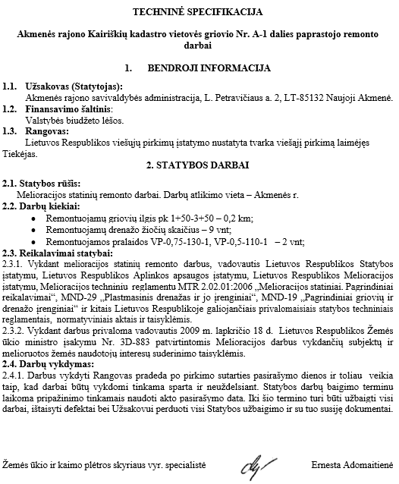

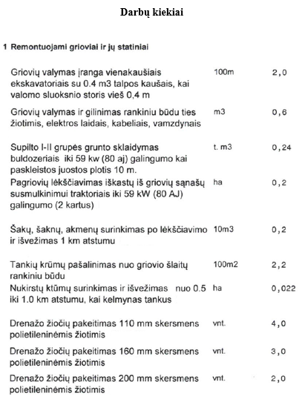

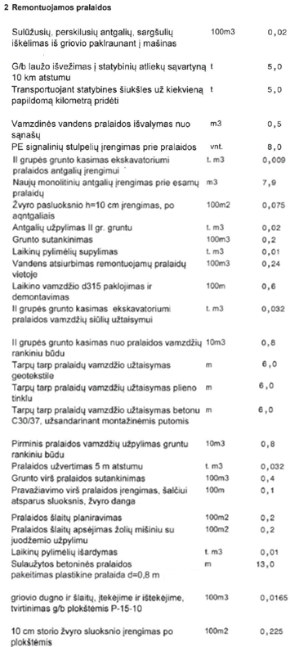

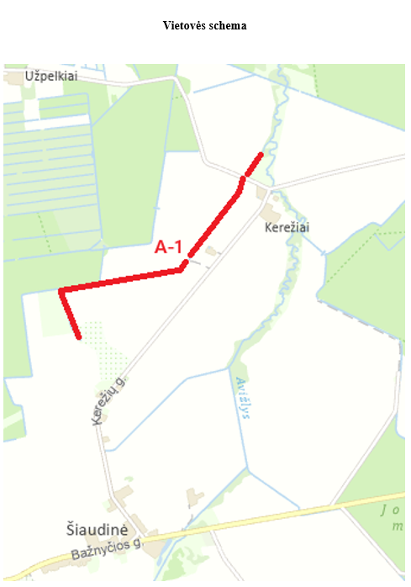

_________
Pirkimo sąlygų 3 priedas „Pasiūlymo forma“

PASIŪLYMAS

20____-___-___

AKMENĖS RAJONO KAIRIŠKIŲ KADASTRO VIETOVĖS GRIOVIO NR. A-1 DALIES PAPRASTOJO REMONTO DARBŲ PIRKIMAS

Tiekėjo pavadinimas ir kodas
(jei pasiūlymą pateikia tiekėjų grupė, nurodomi visų partnerių pavadinimai ir kodai)
Tiekėjo adresas
(jei pasiūlymą pateikia tiekėjų grupė, nurodomi visų partnerių adresai)
Tiekėjo įgaliotas asmuo pasirašyti pasiūlymą
Tiekėjo įgaliotas asmuo bendrauti pateikto pasiūlymo klausimais
Tiekėjo el. pašto adresas
Laimėjimo atveju, už sutarties vykdymą atsakingo asmens kontaktai (pareigos, vardas, pavardė, tel., el. p.)

Pažymime, kad sutinkame su visomis pirkimo dokumentų sąlygomis.

Siūlome šuos darbus:
Eil. Nr. | Darbų pavadinimas | Kaina Eur be PVM | PVM | Kaina EUR su PVM
1. | Akmenės rajono Kairiškių kadastro vietovės griovio Nr. A-1 dalies paprastojo remonto darbų pirkimas

Pasiūlymo kaina su PVM ____________________________________ (skaičiais ir žodžiais)

Į kainą įskaityti visi tiekėjo mokami mokesčiai ir visos tiekėjo patiriamos su pasiūlymo rengimu ir su pirkimo sutarties vykdymu susijusios, tame tarpe elektroninių sąskaitų faktūrų pateikimo, išlaidos.

Tais atvejais, kai pagal galiojančius teisės aktus dalyviui nereikia mokėti PVM, jis nurodo bendrą pasiūlymo kainą be PVM ir priežastis, dėl kurių PVM nemoka.

Informacija apie kiekvieno tiekėjų grupės partnerio savo jėgomis numatomų atlikti darbų / teikti paslaugų dalies vertę (pildoma, kai pasiūlymą pateikia tiekėjų grupė):

Eil. Nr. | Partnerio pavadinimas | Numatomi vykdyti darbai | Partnerio dalies vertė pasiūlymo kainoje
Eil. Nr. | Partnerio pavadinimas | Numatomi vykdyti darbai | EUR su PVM | Proc.
Viso:

Tiekėjas pasiūlyme privalo išviešinti kitus ūkio subjektus (subtiekėjus ir trečiuosius asmenis), kurių pajėgumais remiasi, taip pat nurodyti ir kitus žinomus subtiekėjus.
Eil. Nr. | Pavadinimas, kodas ir adresas | Numatomi atlikti darbai | Pirkimo sutarties dalis pasiūlymo kainoje, kuriai ketinama pasitelkti subtiekėjus
Eil. Nr. | Pavadinimas, kodas ir adresas | Numatomi atlikti darbai | EUR su PVM | Proc.
Subtiekėjai ir tretieji asmenys, kurių pajėgumais remiamasi įrodinėjant kvalifikacijos atitiktį
Viso:
Kiti žinomi subtiekėjai, kurie bus pasitelkti vykdant pirkimo sutartį ir kurių pajėgumais nesiremiama įrodinėjant kvalifikacijos atitiktį
Viso:

Pastaba. Tiekėjo (tiekėjų grupės partnerių) ir subtiekėjų bendra numatomų teikti paslaugų vertė turi atitikti bendrą pasiūlymo sumą EUR su PVM.

Siūlomi darbai visiškai atitinka pirkimo dokumentuose nurodytus reikalavimus.

Informacija apie specialistus, kuriais bus remiamasi įrodinėjant tiekėjo kvalifikaciją ir vykdant pirkimo sutartį, tačiau jie nėra tiekėjo ar tiekėjo pasitelkiamo (-ų) subtiekėjo (-ų) darbuotojai pasiūlymo pateikimo metu, bet laimėjimo atveju būtų įdarbinti:
Eil. Nr. | Vardas ir pavardė | Specialisto dabartinė darbovietė

Kartu su pasiūlymu pateikiami šie dokumentai:
Eil. Nr. | Dokumentų pavadinimai

Šiame pasiūlyme yra pateikta konfidenciali informacija:
Eil.  Nr. | Pateikto dokumento pavadinimas | Dokumente esanti konfidenciali informacija (nurodoma dokumento dalis / puslapis, kuriame yra konfidenciali informacija) | Konfidencialios informacijos pagrindimas (paaiškinama, kuo remiantis nurodytas dokumentas ar jo dalis yra konfidencialūs)
 | ...
 | ...

Jeigu kvalifikacija dėl teisės verstis atitinkama veikla nebuvo tikrinama arba tikrinama ne visa apimtimi, įsipareigojame perkančiajai organizacijai, kad pirkimo sutartį vykdys tik tokią teisę turintys asmenys.

Patvirtiname, kad mums nėra taikomas pašalinimo pagrindas pagal VPĮ 46 str. 2¹ d.

Pasiūlymas galioja iki pirkimo dokumentuose nurodyto termino pabaigos.

__________________________ __________ __________________________
Tiekėjas arba jo įgaliotas asmuo parašas vardas ir pavardė

Pirkimo sąlygų 4 priedas „Pasiūlymų vertinimo kriterijai ir sąlygos“

PASIŪLYMŲ VERTINIMO KRITERIJAI ir Sąlygos

1. Komisija atmeta pasiūlymą, jeigu:
  - pasiūlymas neatitinka pirkimo dokumentuose nustatytų reikalavimų, sąlygų ir kriterijų;
  - dalyvis turi būti pašalintas vadovaujantis Viešųjų pirkimų įstatymo 46 straipsnio nuostatomis;
  - dalyvis neatitinka bent vieno pirkimo dokumentuose nustatyto kvalifikacijos reikalavimo ir (ar), jeigu taikytina, kokybės vadybos sistemos ir aplinkos apsaugos vadybos sistemos standarto;
  - dalyvis per perkančiosios organizacijos nustatytą terminą nepatikslino, nepapildė, nepaaiškino informacijos;
  - pasiūlyta kaina viršija pirkimui skirtas lėšas, nustatytas perkančiosios organizacijos prieš pradedant pirkimo procedūrą;
  - pasiūlyme nurodyta neįprastai maža kaina ir dalyvis nepateikia tinkamų pasiūlytos neįprastai mažos kainos pagrįstumo įrodymų;
  - pasiūlymas, kuriame nurodyta neįprastai maža kaina, neatitinka Viešųjų pirkimų įstatymo 17 straipsnio 2 dalies 2 punkte nurodytų aplinkos apsaugos, socialinės ir darbo teisės įpareigojimų.
- Perkančioji organizacija gali nevertinti viso pasiūlymo, jei patikrinusi jo dalį nustato, kad pasiūlymas turi būti atmestas.
- Šiame pirkime ekonomiškai naudingiausias pasiūlymas bus išrenkamas pagal kainą.

Informacija, kad pasiūlymuose nurodytos kainos bus vertinamos eurais

- Pasiūlymai bus vertinami eurais. Jeigu pasiūlymuose kainos nurodytos užsienio valiuta, jos bus perskaičiuojamos eurais pagal Europos Centrinio Banko skelbiamą orientacinį euro ir užsienio valiutų santykį, o tais atvejais, kai orientacinio euro ir užsienio valiutų santykio Europos Centrinis Bankas neskelbia, – pagal Lietuvos banko nustatomą ir skelbiamą orientacinį euro ir užsienio valiutų santykį paskutinę pasiūlymų pateikimo termino dieną.

__________

Pirkimo sąlygų 5 priedas „Sutarties projektas“

Sutarties projektas pateikiamas atskiru failu.

Pirkimo sąlygų 6 priedas „Terminai“

Eil.  Nr. | VEIKSMAS | DATA/DIENŲ SKAIČIUS/ LAIKAS  (Lietuvos laiku) | PASTABOS
1. | Pasiūlymų pateikimo terminas | Bus nurodytas skelbime apie pirkimą. | Perkančioji organizacija turi teisę pratęsti pasiūlymų pateikimo terminą.
2. | Pasiūlymą patikslinti pirkimo dokumentus arba prašymus dėl pirkimo dokumentų paaiškinimų tiekėjas turi pateikti ne vėliau kaip: | Likus 2 darbo dienoms iki pasiūlymų pateikimo termino pabaigos.
3. | Perkančioji organizacija pirkimo dokumentų paaiškinimą, patikslinimą pateikia visiems dalyviams: | Likus ne mažiau kaip 1 darbo dienai iki pasiūlymų pateikimo termino pabaigos. | Jei paaiškinimai ar patikslinimai teikiami perkančiosios organizacijos iniciatyva, jų pateikimo terminas nesikeičia.
4. | Pradinis susipažinimas su CVP IS priemonėmis gautais pasiūlymais | Pradedamas ne anksčiau nei po 30 minučių po galutinių pasiūlymų pateikimo termino pabaigos
5. | Pasiūlymo galiojimo ir pasiūlymo galiojimo užtikrinimo (jei taikoma) terminas ne trumpesnis kaip | 90 (devyniasdešimt) dienų nuo pasiūlymų pateikimo galutinio termino pabaigos.
6. | Perkančioji organizacija atsako dalyviui, ar jis sutinka priimti dalyvio siūlomą pasiūlymo galiojimo užtikrinimą patvirtinantį dokumentą ne vėliau kaip per | 3 (tris) darbo dienas nuo prašymo gavimo dienos | Netaikoma, jei neprašoma pateikti pasiūlymo galiojimo užtikrinimą patvirtinančio dokumento
7. | Pasiūlymo galiojimo užtikrinimas pirkimo dalyviui grąžinamas (arba atsisakoma teisių į jį) per | 5 (penkias) darbo dienas nuo prašymo gavimo dienos | Netaikoma, jei neprašoma pateikti pasiūlymo galiojimo užtikrinimą patvirtinančio dokumento
8. | Perkančioji organizacija informuoja dalyvius apie EBVPD vertinimo rezultatus, jeigu taikoma, ne vėliau kaip per | 3 (tris) darbo dienas nuo sprendimo priėmimo dienos
9. | Perkančioji organizacija dalyviams praneša apie priimtą sprendimą nustatyti laimėjusį pasiūlymą, dėl kurio bus sudaroma sutartis ne vėliau kaip per | 3 (tris) darbo dienas nuo sprendimo priėmimo dienos
10. | Dalyvis turi teisę pateikti pretenziją perkančiajai organizacijai pateikti prašymą ar pareikšti ieškinį teismui ne vėliau kaip per | 5 (penkias) darbo dienas  nuo perkančiosios organizacijos pranešimo raštu apie jos priimtą sprendimą išsiuntimo tiekėjams dienos arba nuo paskelbimo apie perkančiosios organizacijos priimtus sprendimus dienos, jei VPĮ nenumato reikalavimo raštu informuoti tiekėjus apie perkančiosios organizacijos priimtus sprendimus;  15 (penkiolika) dienų nuo pranešimo išsiuntimo tiekėjams dienos, jeigu šis pranešimas nebuvo siunčiamas elektroninėmis priemonėmis.
11. | Perkančioji organizacija privalo išnagrinėti dalyvio pretenziją, priimti motyvuotą sprendimą ir apie jį, taip pat apie anksčiau praneštų pirkimo procedūros terminų pasikeitimą raštu pranešti pretenziją pateikusiam dalyviui ir suinteresuotiems dalyviams ne vėliau kaip per | 6 (šešias) darbo dienas nuo pretenzijos gavimo dienos
12. | Jeigu perkančioji organizacija per nustatytą terminą neišnagrinėja jai pateiktos pretenzijos, dalyvis turi teisę pateikti prašymą ar pareikšti ieškinį teismui per (išskyrus ieškinį dėl sutarties pripažinimo negaliojančia) | per 15 (penkiolika) dienų nuo dienos, kurią perkančioji organizacija turėjo raštu pranešti apie priimtą sprendimą

Pirkimo sąlygų 7 priedas

„Tiekėjo siūlomų specialistų sąrašas“

TIEKĖJO SIŪLOMŲ SPECIALISTŲ SĄRAŠAS
Eil.  Nr. | Pareigos į kurias specialistas siūlomas pirkimo sutarties vykdymui, pagal šių pirkimo dokumentų kvalifikacinius reikalavimus | Vardas, pavardė | Profesinė kvalifikacija | Pridedami reikalaujami specialisto patirtį patvirtinantys dokumentai (Nr. ir galiojimo terminas) | Specialisto esama darbovietė (darbovietės)
1 | 2 | 3 | 4 | 5 | 6

Pastabos:
*Jei specialistas dirba kitoje įmonėje (ne tiekėjo ar subtiekėjo įmonėje), turi būti pateikiamas specialisto sutikimas teikti/atlikti sutartyje nurodytas (-us) paslaugas/darbus ir tiekėjo ar subtiekėjo patvirtinimas, kad laimėjęs konkursą įdarbins šį specialistą (tik tuo atveju, jei šis specialistas nesiūlomas kaip subteikėjas).

__________________________ ___________ _________________________
(Tiekėjo arba jo įgalioto asmens (Parašas) (Vardas ir pavardė)
pareigų pavadinimas)

Pastaba: Informacija, kuri pagal Viešųjų pirkimų įstatymą laikytina nekonfidencialia, bus laikoma vieša, nepriklausomai nuo to, kad tiekėjas ją nurodė šioje lentelėje.

